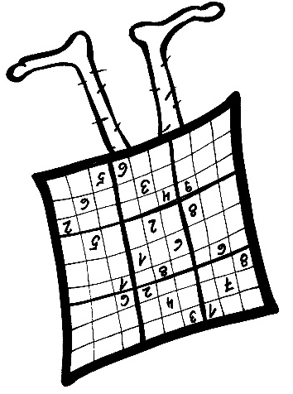
SUDOKU vzhůru nohama – úkol 3, obtížnost 6.
Proč je číslo 5 na řádku 2, sloupec 3?
Zadání pro nevidomé:
009 687 100
08X 000 069
610 059 008

800 000 006
901 040 500
200 000 007

190 070 004
030 000 091
004 901 800
 | 1 | 2 | 3 | 4 | 5 | 6 | 7 | 8 | 9
1 |  |  | 9 | 6 | 8 | 7 | 1
2 |  | 8 |  |  |  |  |  | 6 | 9
3 | 6 | 1 |  |  | 5 | 9 |  |  | 8
4 | 8 |  |  |  |  |  |  |  | 6
5 | 9 |  | 1 |  | 4 |  | 5
6 | 2 |  |  |  |  |  |  |  | 7
7 | 1 | 9 |  |  | 7 |  |  |  | 4
8 |  | 3 |  |  |  |  |  | 9 | 1
9 |  |  | 4 | 9 |  | 1 | 8




www.sons.cz/sudoku www.isymbio.cz www.sons.cz

